東支部・西支部合同 保健師職能研修会報告

五泉市役所 渡邊 千夏

Ｈ28年11月26日（土）、東支部・西支部合同で保健師職能研修会を開催しました。
寒い冬に向けて、『ココロもカラダもポッカポッカ 温灸温活セミナー』というテーマで、西山薬局・西山鍼灸院の西條信義氏より講話をいただきました。
私たちの全身には400か所近くものツボがあるとのことですが、研修会では冬の養生に良い14のツボを指圧し、また実際にお灸を体験しました。
体験後に、「体の左右差が少なくなった」、「前屈したときに体が柔らかくなっていて驚いた」、「鼻水が止まった」、「体が温かくなった」等の感想が寄せられました。ツボの効果、自然治癒力を実感することができました。
お灸は東洋医学にもとづく治療法で、自然治癒力を高め、病気にならないように体の調子を整えるものです。私たち医療者自身がセルフケアにより元気になることで、日々接する住民や患者さんのセルフケア能力や自然治癒力を引き出していきたいと思いました。

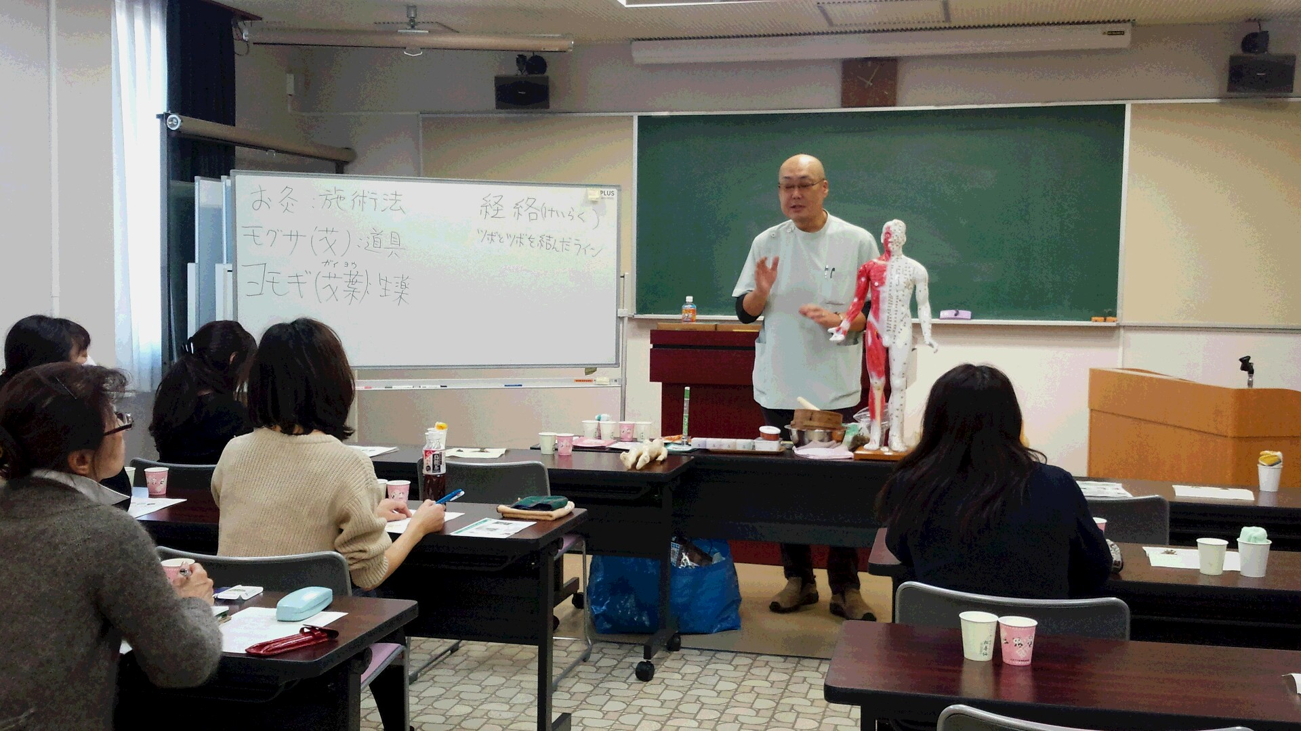
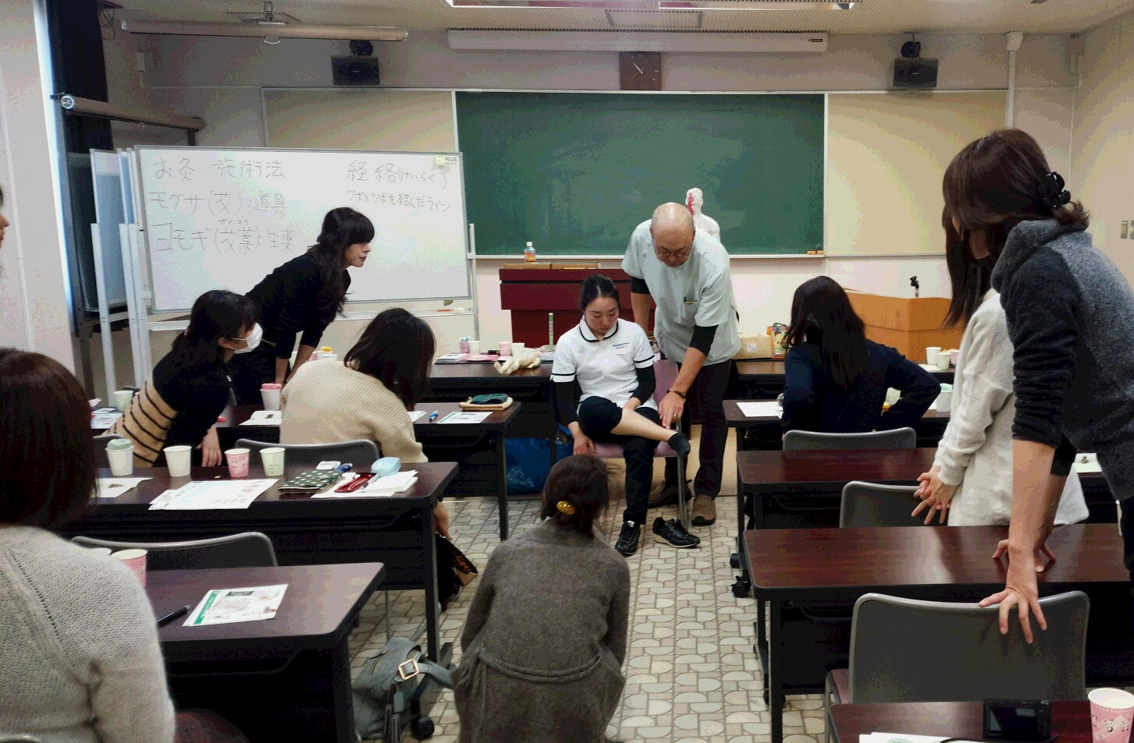

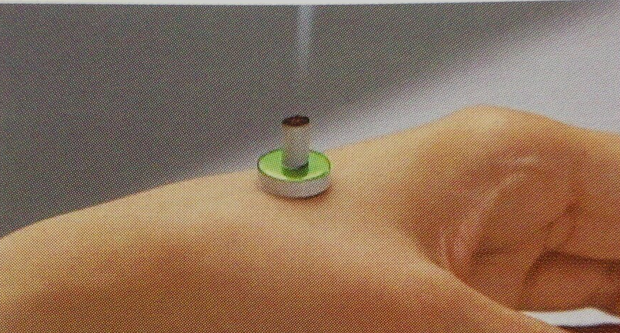
四大の一つである『』というツボにお灸をしているところです。
合谷は、上半身の諸症状に効くとされています。美容面や目・鼻の症状、便秘に良いです。

